Muğla ili Menteşe İlçesi “8 Mart Dünya Kadınlar Gününe Özel Seda SAYAN Konseri’’

Nedeniyle Geçici Güzergâh Değişikliği
Seda Sayan Konseri nedeniyle 08.03.2024 Cuma günü saat 18.00’ den Konser bitimine kadar Valilik önü, Cumhuriyet Meydanı taşıt trafiğine kapatılacaktır.
Etkinlikler tamamlanıncaya kadar,
“1-8 Menteşe Otogar – Menteşe Yapı Kooperatifi” , “1-9 Şehiriçi Akyol Kademe”, “1-32 Menteşe Yapı Kooperatifi – Tıp Fakültesi”, “1-47,1-13 Menteşe – Kafaca” , “1-43 Menteşe – Bayır”, “1-48, 1-12 Menteşe – Yeşilyurt” güzergâhında hizmet veren toplu taşıma araçları Zübeyde Hanım Caddesinden, Şehit Özden Aşınmaz Caddesine dönüş yaparak, güzergâhına devam edecektir.
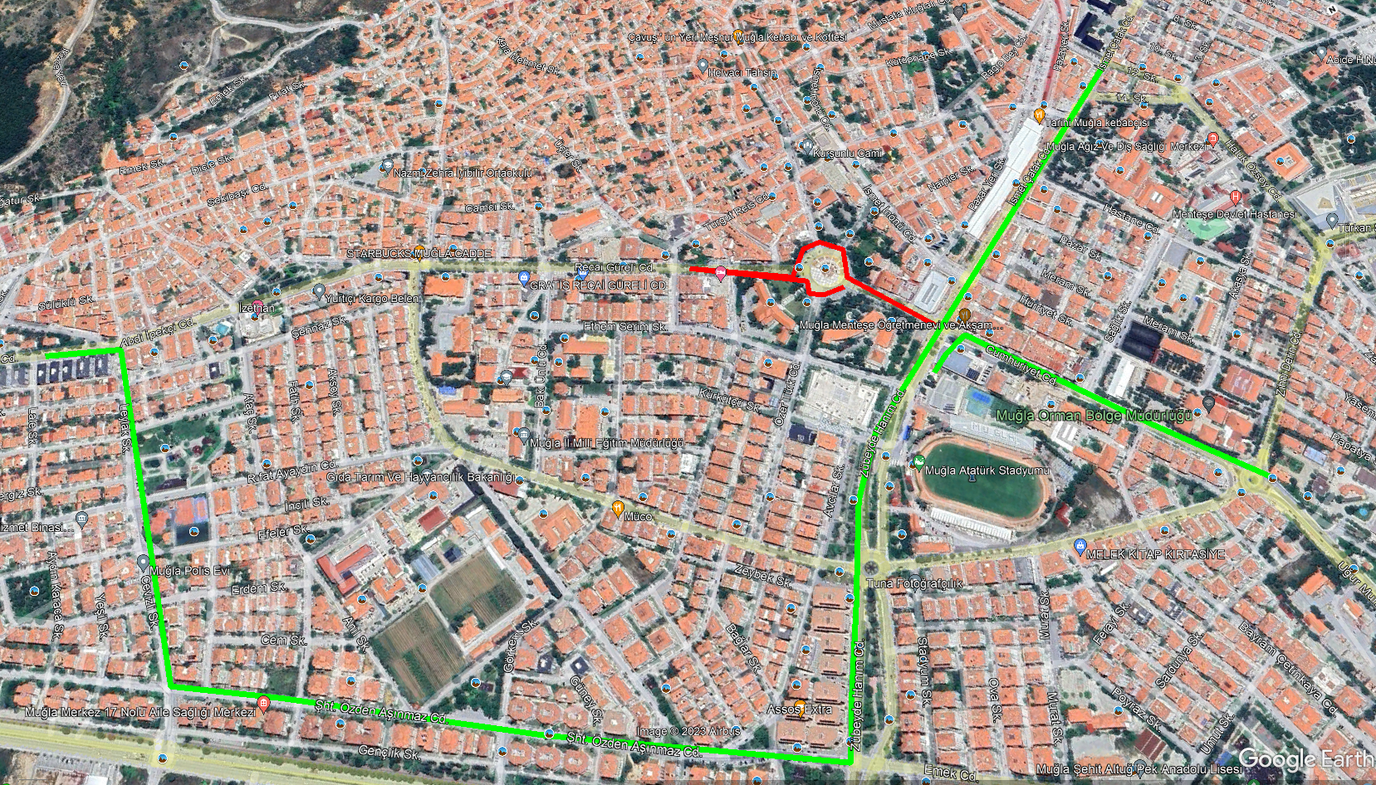
Kırmızı: Trafiğe Kapalı Olan Yol
Yeşil: Gidiş Güzergâhında Kullanılacak Yol

